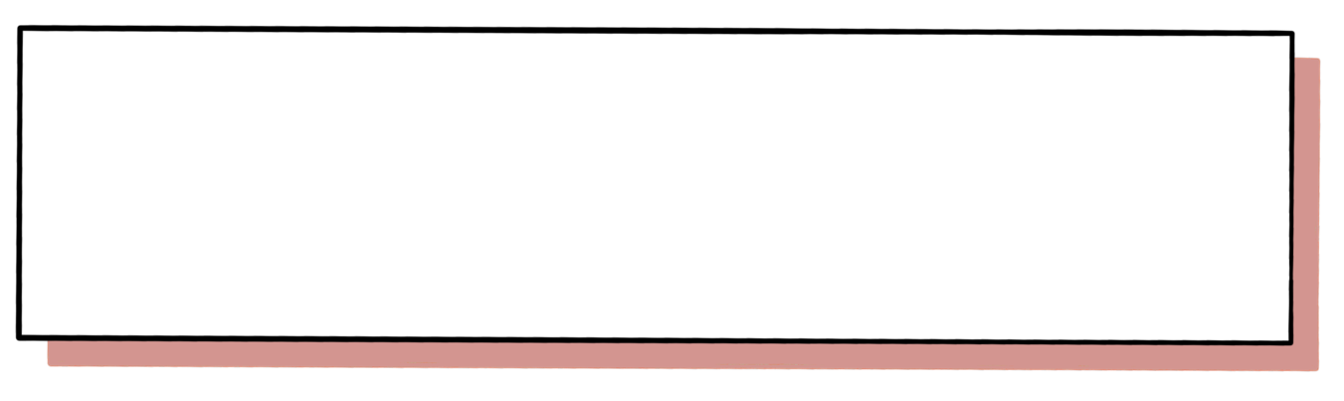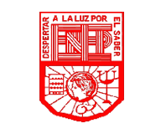

**Estrategias para la exploración del mundo natural**

**Titular: Rosa Velia Del Rio Tijerina**

**Alumna: Nataly Melissa Reynoso Pérez**

**1º C No. Lista: 13**

Propuesta de proyecto

**Escuela Normal de Educación Preescolar**

**Licenciatura en Educación Preescolar**

**Ciclo 2020-2021**

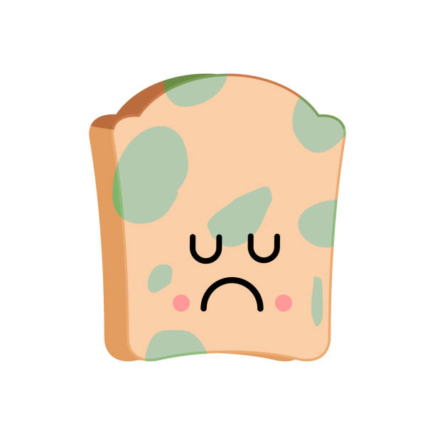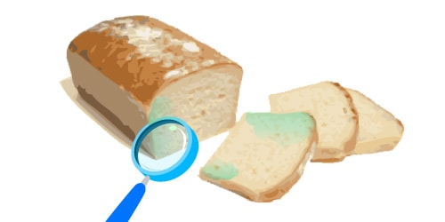Pan con Moho

*Proyecto educativo*

**Tema:** Hongos

**Participantes**: Educadora, Alumnos

**Elementos por trabajar:** Trabajaremos la exploración de la naturaleza para que el niño comience a describir la información que observa, para responder dudas, comunique hallazgos al observar el experimento y como crece el moho y comience a experimentar el mismo con los materiales que puede tener a su alcance.

**Materiales:**

15 rebanadas de pan.

15 bolsas herméticas para sándwich.

1 pedazo de plástico transparente con un cuadro de 10x10cm dibujado.

Hisopo.

Cuchillo limpio.

Tabla de cortar.

Etiquetas adhesivas.

Marcador.

Máscara.

Guantes.

**Descripción:** Vamos a realizar un experimento de pan con moho para hacer crecer nuestro propio moho y averiguar si realmente crece más rápido en temperaturas más elevadas.

**Evaluación:**

Se evaluará durante la realización del proyecto, desde que es lo que observan, como lo observan y que predicciones hacen. Se evaluará como comunican sus ideas y con los saberes previos que ellos tienen, el por qué piensan que paso eso.

De igual manera se realizará una lista de cotejo en donde podamos anotar puntos importantes a tomar al momento de que los alumnos realizan dicho experimento.

